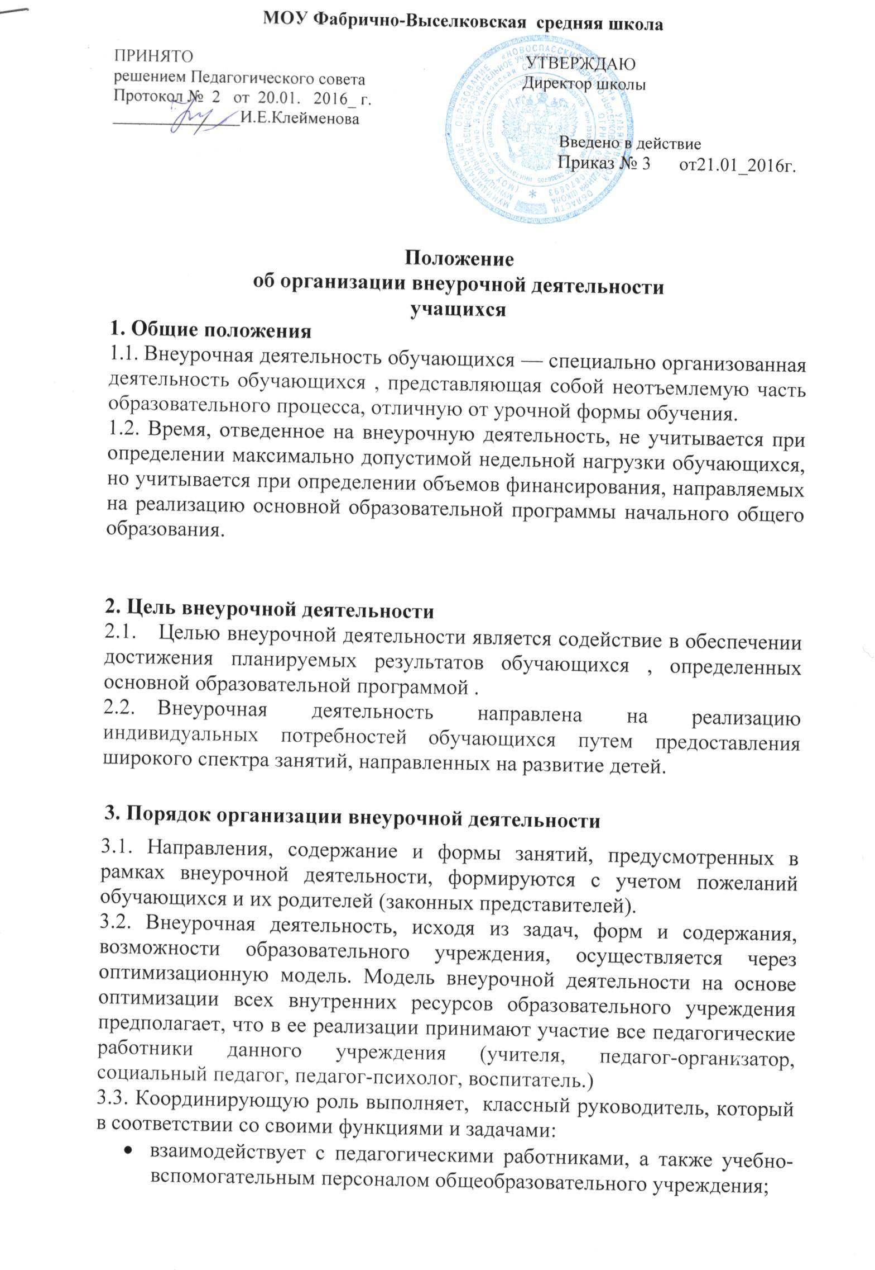
- организует в классе образовательный процесс, оптимальный для развития положительного потенциала личности обучающихся в рамках деятельности общешкольного коллектива;
- организует систему отношений через разнообразные формы воспитывающей деятельности коллектива класса в том числе через органы самоуправления;
- организует социально значимую, творческую деятельность обучающихся.
3.4. Образовательные программы внеурочной деятельности рассматривается по направлениям видов деятельности на предметных методических объединениях и утверждается директорам школы.

Структура образовательной программы внеурочной деятельности:
- Планируемые результаты освоения курса
- Содержание курса
- Тематическое планирование

3.5. Занятия внеурочной деятельностью могут проводиться учителями, педагогами, старшей вожатой, педагогами дополнительного образования. Занятия могут проводить специалисты учреждений дополнительного образования, учреждениями культуры и спорта на основе соответствующих договоров.
3.6. Учет занятости обучающихся осуществляется классным руководителем в тетради учета внеурочной деятельности и педагогами, которые проводят занятия. Содержание занятий, записанное в журнале учета, должно соответствовать содержанию образовательной программы внеурочной деятельности.
3.7. Занятия по внеурочной деятельности после занятий учебной деятельностью.
3.8. В период каникул для продолжения внеурочной деятельности могут использоваться возможности ее организации в школьном оздоровительном лагере дневного пребывания детей.

4. Направления и формы организации внеурочной деятельности
4.1. Направления и формы внеурочной деятельности определяются в соответствии с основной образовательной программой.
4.2. Внеурочная деятельность организуется в школе по следующим направлениям:
- спортивно-оздоровительное;
- художественно-эстетическое;
- экологическое
- научно-познавательное;
- военно-патриотическое;
- общественно полезное;
- проектное.

4.3.Формами организации внеурочной деятельности являются:

- экскурсии;
- факультативы;
- кружки;
- секции;
- круглые столы;
- конференции;
- диспуты;
- олимпиады;
- соревнования;
- проекты;
- общественно полезная практика;
- интеллектуальные клубы;
- библиотечные вечера;
- конкурсы;
- викторины;
- познавательные игры.

5. Учет внеурочных достижений обучающихся
5.1. Основной формой учета внеурочных достижений обучающихся является портфолио.
5.2. Основными целями составления портфолио-портфель достижений являются:
- развитие самостоятельности и объективности в оценке деятельности обучающихся, повышение их конкурентоспособности;
- мотивация обучающихся на достижение индивидуальных учебных результатов через активное участие во внеурочной деятельности по овладению знаниями, умениями и навыками;
- переход на более объективную форму оценивания достижений обучающихся;
- систематизация результатов различных видов внеурочной деятельности обучающихся, включая научную, творческую, спортивную и другую деятельность.

Портфель достижений заполняется не реже 1 раза в четверть.

